**Teilnahmebedingungen für den Fotowettbewerb  
 „… im Einklang mit der Natur“**

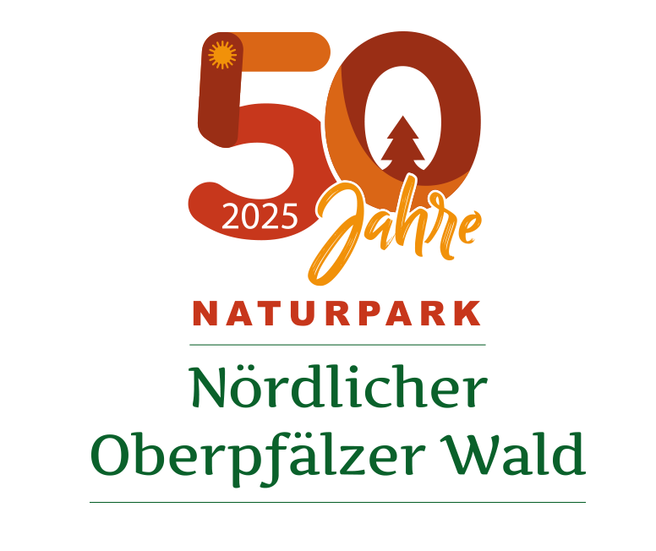

**Veranstalter**  
Der Fotowettbewerb wird vom Naturpark N.O.W. e.V. organisiert.

**Teilnahmeberechtigung**  
Teilnahmeberechtigt sind alle Personen, die zum Zeitpunkt der Prämierung (26. November) das 18. Lebensjahr vollendet haben, unabhängig vom Wohnort der Teilnehmenden. Mitarbeiter des Veranstalters sowie deren Angehörige sind von der Teilnahme ausgeschlossen.

**Wettbewerbsbeitrag**  
Die Teilnehmenden sind eingeladen, kreative und beeindruckende Fotografien einzureichen, die die Schönheit unseres Naturparks in verschiedenen Facetten zeigen. Es können sowohl Aufnahmen mit Kameras als auch mit Smartphones eingereicht werden.

**Einreichungsfrist**  
Die Fotos müssen bis spätestens 03. November 2025 um 24.00 Uhr eingereicht werden.

**Einreichung der Fotos**  
Die Bilder sind digital einzureichen und sollten in einem gängigen Format (z.B. JPEG, PNG) vorliegen. Bitte senden Sie Ihre Beiträge an [info@naturpark-now.de]. Maximal sind 5 Bilder je Teilnahme einzureichen.

**Preise**  
Die besten Fotografien werden prämiert:  
Platz 1: 200 Euro | Platz 2: 150 Euro | Platz 3: 100 Euro  
Zusätzlich erhalten weitere Gewinner wertvolle regionale Sachpreise.

**Jury und Bewertung**  
Eine Jury aus dem Naturpark N.O.W. wird die eingereichten Arbeiten bewerten und die Gewinner auswählen. Die Entscheidung der Jury ist endgültig und kann nicht angefochten werden.

**Nutzungsrechte**  
Mit der Einsendung des Fotos räumt der Teilnehmer dem Veranstalter das Recht ein, das Bild für Zwecke der Öffentlichkeitsarbeit, einschließlich aber nicht beschränkt auf Print- und Online-Medien, zu verwenden. Der Urheber bleibt jedoch stets namentlich genannt.

**Datenschutz**  
Die im Rahmen des Wettbewerbs erhobenen personenbezogenen Daten werden ausschließlich zur Durchführung des Wettbewerbs verwendet und nicht an Dritte weitergegeben.

**Haftungsausschluss**  
Der Veranstalter haftet nicht für Schäden oder Verluste, die im Zusammenhang mit dem Wettbewerb entstehen könnten.

Mit der Teilnahme am Wettbewerb akzeptiert die Teilnehmenden diese Bedingungen.

**Wir freuen uns auf Ihre kreativen Beiträge!**